# Малоизвестные факты о Великобритании.

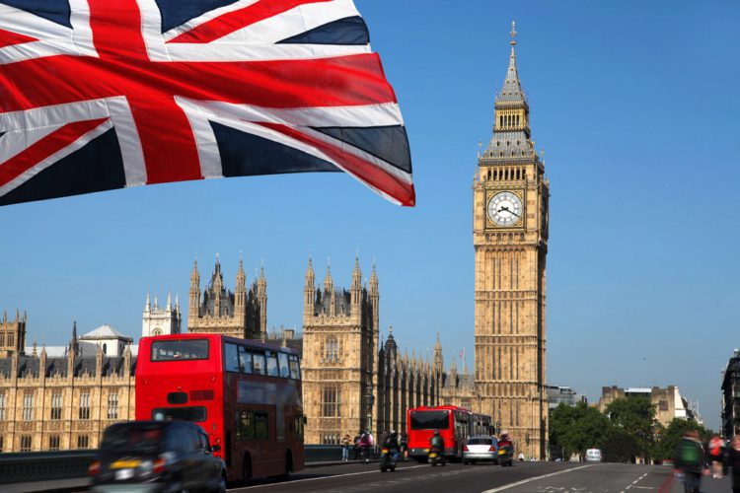

1. **В Британии проживает более 30 тысяч человек по имени Джон Смит.**
2. **Уинстон Черчилль был рожден в замке во время бала.**
3. **В Доме Парламента запрещено умирать.**
4. **В Великобритании есть профессия стояльщика в очереди. Цена работы человека, готового переждать очередь вместо вас – 20 фунтов.**
5. **Шотландия может похвастаться самым коротким авиарейсом в мире. Он длится 1 минуту 14 секунд с острова Вестра на остров Papa Westray.**
6. **До того, как получить название «Лондон», британская столица успела побыть Лондониумом, Люденвиком и Люденбургом.**
7. **Около 25 процентов лондонцев были рождены не в Великобритании. В целом в столице можно услышать около 300 разных языков.**
8. **Букингемский дворец был построен на месте публичного дома.**
9. **У королевы Анны было 17 детей и ни одного наследника: все они умерли раньше нее.**
10. **В Англии больше цыплят, чем людей.**
11. **Если вы разместите на конверте марку с королевским изображением вниз головой, то это может быть расценено как измена.**
12. **В Англии беременная женщина имеет право облегчиться абсолютно где угодно.**
13. **Палата Общин - единственное место в Британии, куда не может войти английская королева, поскольку она не является членом Палаты.**
14. **В Великобритании нет единого документа конституции.**
15. **Один из самых известных шотландских напитков, виски, на самом деле изобрели в Китае.**
16. **Ежегодно в лондонской подземке теряют около 80 тысяч зонтиков.**
17. **Самая короткая война в истории была между Англией и Занзибаром в 1896 году. Занзибар сдался спустя 38 минут.**
18. **На протяжении трехсот лет – с 1066 по 1362 год – официальным языком в Англии был французский.**
19. **Британская полиция не носит оружия, за исключением чрезвычайных ситуаций.**
20. **Почему в Великобритании левостороннее движение? Бытует мнение, что кучеры, погонявшие лошадей, кнут держали в правой руке и могли случайно задеть пешеходов, идущих по тротуару. Таким образом экипажи решено было перенести на левую сторону дороги.**
21. **Другая теория гласит, что эта традиция пришла в Британию из морских правил, где одно судно должно было пропускать другое, которое приближалось с правой стороны.**
22. **В Шотландии проживает самый высокий процент рыжеволосых людей в мире. Около 13% населения имеют рыжие волосы, а примерно 40% несут рецессивный ген.**
23. **Среднегодовое количество осадков в Лондоне составляет 584 мм, что меньше, чем в Риме или Сиднее. Так что вечные лондонские дожди — миф.**

# Так ли это что Англия не самая дождливая страна? | Путешествуя по Миру | Дзен